Коноплёва Информатика
Записать в тетрадь:
Информационные процессы — это процессы, которые связаны с поиском, хранением, обработкой, передачей и использованием информации.
К основным информационным процессам относятся:
- поиск;
- сбор и хранение;
- обработка;
- передача.

1. Поиск информации может быть осуществлён с помощью различных методов: наблюдения, общения с экспертами по интересующей предметной области, чтением определённой литературы, просмотра видео и других.

2. Сбор и хранение информации. Хранить информацию можно на аналоговых (бумаге, холсте, ткани) и цифровых носителях (CD, DVD, флешке, в памяти компьютера).

3. Обработка информации из одного вида в другой осуществляется при помощи специальных правил.
Пример:
запись голоса на диктофон — звуковая информация преобразовалась в цифровую в виде кода.
4. Передача информации — двусторонний процесс, поскольку есть источник и приёмник информации, а также канал связи. Каналом связи может быть набор технических устройств, который обеспечивает передачу сигнала от источника к приёмнику.
Процесс передачи информации
Любая информация передаётся сигналами, из которых состоит информационное сообщение. При передаче информации могут возникнуть помехи, из-за которых информация искажается. Чтобы информация сохранялась без помех, нужны устойчивые каналы связи.
Возможность несанкционированного доступа к информации привела к необходимости её кодирования и шифрования.
Шифр — это засекреченный код, с помощью которого преобразовывают информацию для её защиты. Существует отдельная наука, занимающаяся использованием и разработкой шифров — криптография.
Схема передачи информации


Рис. 1. Схема передачи информации

1. Представление информации, языки, кодирование
Любая информация обрабатывается, хранится, распространяется в виде специальных знаков — символов. Одну и ту же информацию можно представить по-разному, с помощью разных знаковых систем.
Язык — это система знаков, с помощью которой представляется информация.
Языки делятся на естественные (разговорные) и формальные. К естественным языкам относят все национальные языки, к формальным — те, которые относятся к специализированной предметной области.
Пример:
английский язык, русский язык, язык мимики и жестов — естественные языки.
Ноты, математические символы, языки программирования — формальные языки.
Кодирование — это процесс представления информации наиболее удобным способом для дальнейших действий над ней (передачи, хранения, обработки).
Исполнение музыкального произведения на музыкальном инструменте является обратным процессом относительно к записи нот. Исполнение музыки — декодирование нот.
Декодирование — это процесс обратного преобразования закодированной информации в исходный вид.
Текст можно закодировать различными способами:
- используя числа — числовое кодирование;
- используя значки или рисунки — графическое кодирование;
- используя символы алфавита, из которого состоит исходный текст — символьное кодирование.

Процесс быстрой записи устной речи называют стенографией. Специалисты этой области — стенографисты. Как правило, в стенограмме слово кодируется одним значком.
В компьютерах используют двоичное кодирование — с помощью 0 и 1, а также языки
программирования.
Иногда необходимо засекретить текст документа с целью защиты от несанкционированного доступа. Тогда текст шифруется.
Шифрование — это процесс кодирования с засекреченным методом, который известен только источнику и адресату.
Дешифрование — это процесс восстановления исходного текста.
Ключ — засекреченная информация, которая используется алгоритмом при шифровании или дешифровании сообщений.
Криптография — наука, которая изучает методы шифрования с помощью специальных математических алгоритмов.
2. История технических способов кодирования информации
В 1837 году Сэмюэл Морзе изобрёл телеграф — устройство, которое передавало информацию на расстояние с помощью последовательности электрических сигналов от одного телеграфного устройства к другому по проводам. Основная идея Морзе заключалась в использовании короткого и длинного сигналов, которые кодировали текстовые сообщения, передаваемые по каналам связи.

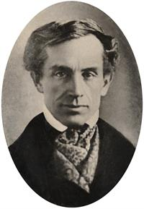
Рис. 1. Сэмюэл Морзе

Эту кодировку назвали азбукой Морзе. Алфавит кодируется набором точек (короткие сигналы) и тире (длинные сигналы), а буквы между собой разделяются отсутствием сигналов (паузами). Ниже приведена таблица соответствия символов русского и английского алфавитов в коде Морзе.

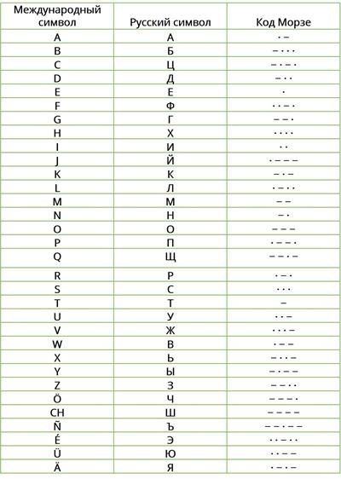
Рис. 2. Азбука Морзе

Азбука Морзе предусматривает переменную длину кода различных букв, поэтому код Морзе является неравномерным. Алфавит Морзе использует точку, тире, пропуск, а значит, он троичный.

В конце XIX века Жан Морис Бодо изобрёл равномерный телеграфный код, который состоял всего из двух электрических сигналов.. Эти сигналы называют по-разному: 0 и 1, «+» и «−», точка и тире. Важно, что длина кода всех символов равна 5.

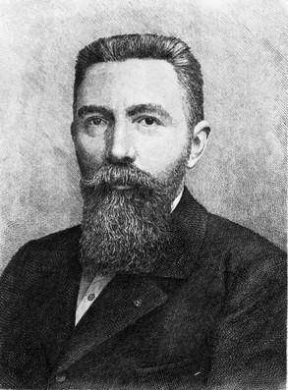
Рис. 3. Жан Морис Бодо

Благодаря коду Бодо был автоматизирован процесс передачи и печати букв с помощью клавишного телеграфного аппарата. При нажатии клавиши с конкретной буквой аппарат генерирует 5-импульсный сигнал, и он передаётся по линиям связи. Сигнал передаётся на принимающий аппарат и буква печатается на бумажной ленте.

3. Шифр Цезаря

Теория:
Наиболее простой способ шифрования — это шифр сдвига, или шифр простой замены, который называют шифром Цезаря. Название шифр получил в честь римского императора Юлия Цезаря, который вёл тайную переписку со своими генералами, используя эту кодировку.
Шифр Цезаря имеет такой вид подстановки, где каждый символ в исходном тексте заменяется символом, который находится на определённом расстоянии от него в алфавите.
Пример:
шифр со сдвигом 2:
букву «А» заменим на «В»;
букву «Б» заменим на «Г»;
букву «В» заменим на «Д» и так далее.

Исходный алфавит: абвгдеёжзийклмнопрстуфхцчшщъыьэюя.
Зашифрованный алфавит: вгдеёжзийклмнопрстуфхцчшщъыьэюяаб.
Алгоритм кодирования шифром Цезаря
1. Записываем алфавит:
АБВГДЕЁЖЗИЙКЛМНОПРСТУФХЦЧШЩЪЫЬЭЮЯ.
2. Каждую букву исходного слова меняем на соответствующую букву алфавита с учётом сдвига вправо на нужное число.
Пример:
кодирование со сдвигом 2 слова «ШИФР»:
букву «Ш» заменим на «Ъ»;
букву «И» заменим на «К»;
букву «Ф» заменим на «Ц»;
букву «Р» заменим на «Т».
Получим слово «ЪКЦТ».
Алгоритм декодирования шифром Цезаря
1. Записываем алфавит:
АБВГДЕЁЖЗИЙКЛМНОПРСТУФХЦЧШЩЪЫЬЭЮЯ.
2. Каждую букву закодированного слова меняем на соответствующую букву алфавита с учётом сдвига влево на нужное число.
Пример:
декодирование со сдвигом 2 слова «МРЁ»:
букву «М» заменим на «К»;
букву «Р» заменим на «О»;
букву «Ё» заменим на «Д».
Получим слово «КОД».

